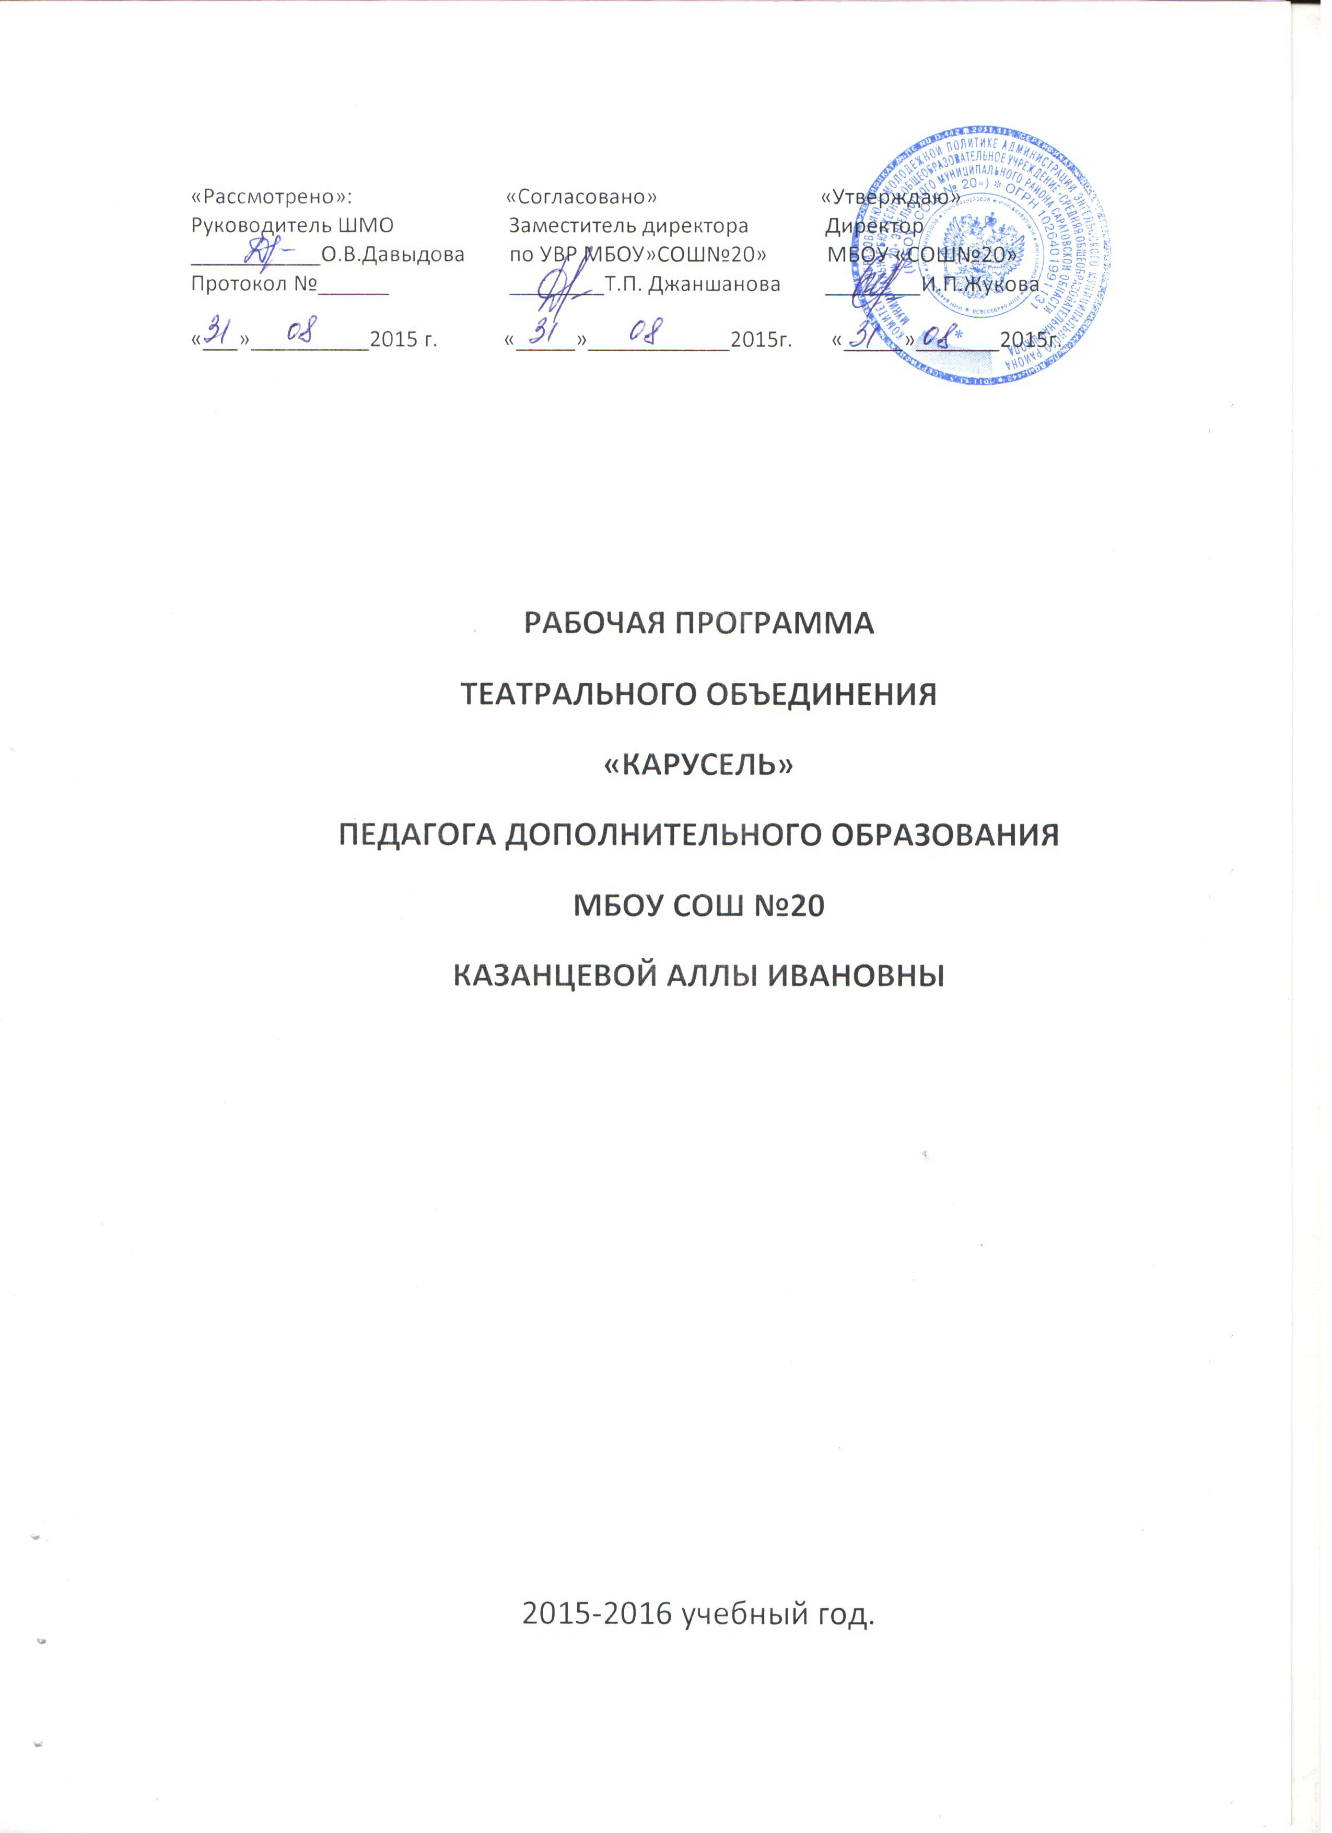

Пояснительная записка.
Личность современного ребенка складывается в атмосфере творческого созидания, поэтому актуальным является разнообразное использование
театрального творчества школьников. Ведение в программу кружка “Мир театра” в общеобразовательной школе способно эффективно повлиять на
воспитательно-образовательный процесс, т.к. происходит сплочение коллектива, расширяется культурный диапазон учеников и учителя,
повышается культура поведения. Знакомство с позицией актера – творца накапливает их эмоциональный, интеллектуальный, нравственный, трудовой опыт и развивает его.
Театральное творчество не только активизирует интерес школьника к искусству театра и искусству вообще, но и развивает фантазию, воображение, память, внимание и другие качества, и улучшает психологическую атмосферу в коллективе. Занятия кружка учат учащихся общаться друг с другом, делиться мыслями, умениями, знаниями. Методы, формы и содержание театральных упражнений реализуют одновременно три цели: погружают детей в присущую им стихию игры, развивают психологические структуры (внимание, мышление, волю, память), придают учебному дню привлекательные для детей качества интересного и веселого труда. С помощью педагога юные артисты работают над своими ролями, со словом, его
произнесением и звучанием, чистотой интонации, ясной артикуляцией, мимикой, точностью ритмического рисунка, находят нужные краски и
средства выразительности для раскрытия художественного образа. Выбор роли происходит по взаимному согласию учителя и учащихся. Занятия кружка способствуют раскрытию и активизации своеобразия, самобытности, самостоятельности каждого ребенка. Этой задаче раскрытия “Я” личности учащегося служат игровые исполнительские задания, где могут быть разные варианты исполнения, и каждый ребенок может предложить свой вариант в соответствии со своим пониманием и выдумкой.

Цель: Развитие способностей детей средствами театрального искусства.

Задачи:
- Создать условия для развития творческой активности детей, участвующих в театральной деятельности.
- Совершенствовать артистические навыки детей в плане переживания и воплощения образа, а также их исполнительские умения.
- Формировать у ребят простейшие образно-выразительные умения, учить имитировать характерные движения сказочных животных.
- Обучать детей элементам художественно-образных выразительных средств (интонация, мимика, пантомимика).
- Активизировать словарь учащихся, совершенствовать звуковую культуру речи, интонационный строй, диалогическую речь.
- Формировать опыт социальных навыков поведения, создавать условия для развития творческой активности .
- Познакомить с различными видами театра (кукольный, музыкальный, детский, театр зверей и др.).
- Развить интерес к театральной игровой деятельности.

Ожидаемый результат: Развитие личности каждого учащегося, его творческого потенциала, способностей, интересов.

УЧЕБНО-ТЕМАТИЧЕСКИЙ ПЛАН
1-ой год обучения
 | НОЯБРЬ
1 занятие | Вводное.  Беседа –игра по технике безопасности «Как ведут себя в театре». Игра «Назови своё имя ласково» | 1 час
2 занятие | Изменю себя, друзья, догадайтесь кто же я.  а) Беседа «Как мы узнаём друг друга»  б) Игра «Скок. Скок, измени свой голосок»  в) Импровизированные этюды | 1 час
3 занятие | Пойми меня  а) Отгадывание загадок  б) Беседа  в) Игра «Смелые мышки» | 1 час
4 занятие | Язык жестов  а) Где мы были, мы не скажем, а что делали покажем».  б) Беседа «Жесты и мимика»  в) Игра «Смелые мышки» | 1 час
 | ДЕКАБРЬ
1 занятие | Игры с бабушкой Забавой. | 1 час
 | а) Создание игровой мотивации
 | б) Игровые упражнения «Диктор» и «Изобрази героя»
2 занятие | Терем, терем, теремок, кто в тереме живёт?  а) Отгадывание загадок о персонажах сказки с обсуждением их характерных особенностей.  б) Отгадывание героев сказки по муз. характеристики.  в) Читка сказки по ролям ( с помощью детей) | 1 час
3 занятие | Колобок не тот, а другой.  а) Слушание сказки В. Бианки «Колобок- колючий бок»  б) Рассматривание картинок к сказке, с обсуждением внешних выражений характера.  в) Показ сказки с помощью настольного театра | 1час
4 занятие | Сказочники на час  а) Слушание сказки Г.Х. Андерсена «Стойкий оловянный солдатик»  б) Ответы на вопросы по содержанию  в) Сочинение счастливого финала сказки | 1 час
 | ЯНВАРЬ
1 занятие | Очень жить на свете туго без подруги или друга  а) Чтение стихотворения «Друзья». Беседа о дружбе.  б) Рассказывание сказки «Лучшие друзья»  в) Беседа по содержанию.  г) Скажи о друге ласковое слово» | 1 час
2 занятие | Косой хвастался, смеялся, чуть лисе он не попался.  а) Отгадывание загадок по содержанию сказки  б) Этюды на выразительность передачи образа. | 1 час
 | ФЕВРАЛЬ
1 занятие | Вот как я умею.  а) Игра с мячом «Что я умею»  б) Чтение стихотворения Б. Захадера «Вот как я умею» | 1 час
2 занятие | Игровой урок.  а) Этюды на выразительность движений.  б) Разыгрывание этюдов на выражение основных эмоций. | 1 час
3 занятие | Только «мяу» где сыскать?  а) Чтение сказки В. Сутеева «Кто сказал «мяу»?»  б) Пантомимические этюды на тему сказки. | 1 час
 | МАРТ
1 занятие | Сильный дождик припустил, муравьишко намочил.  а) Игра «Дождь»  б) Чтение сказки В. Сутеева «Дождь».  в) Беседа по содержанию. | 1 час
2 занятие | Каждый хочет спрятаться под маленьким грибком.  а) Загадывание загадок  б) Игра-конкурс «Попросись под грибок» | 1 час
3 занятие | Поссорились зверушки, не знают, как им быть, как маленькое яблоко на всех им разделить?  а) Чтение сказки В.Сутеева «Яблоко». Беседа по содержанию.  б) Игра на выразительность мимики «Вот оно какое яблоко большое»  в) Муз. характеристики героев. | 1 час
4 занятие | Вот так яблоко!  а) Игра «Пойми меня»  б) Продолжи сказку. Пересказ сказки по одному предложению.  в) Разыгрываем сказку. Пальчиковый театр. | 1 час
 | АПРЕЛЬ
1 занятие | Моя первая сказка  а) Беседа «Сочиняем сказку сами». Законы построение драматургического произведения.  б) Сочинение сказки | 1 часа
2 занятие | Моя первая сказка  а) Беседа «Что такое иллюстрация?»  б) Рисуем иллюстрации к своим сказкам. | 1 час
3 занятие | 1, 2, 3, 4, 5 – стихи будем сочинять  а) Беседа «Что такое рифма и размер стиха»  б) Дидактическая игра «Придумай рифму»  в) Сочиняем вместе стих… | 1 час
 | МАЙ
1 занятие | Моя любимая игрушка.  а) Рассказ о любимой игрушки.  б) «Про игрушку знаю всё» ( Характеристику своей игрушки дают дети). | 1 час
2 занятие | Ролевая игра «Магазин игрушек»  а) Чтение сюжета игры. Распределение ролей.  б) Проведение игры. | 1 час
3 занятие | За кулисами театра  Экскурсия в театр . | 1 час
4 занятие | Обобщающее | 1 час
 | а) Викторина по пройденному материалу
 | б) Награждение по номинациям.

Список используемой литературы
- Л.В. Артемова. «Театрализованные игры для младших школьников». Москв: «Посвещение», 1991г.

- Н. Алексеевская. «Домашний театр». Москва: «Лист», 2000г.

- Л.С. Выготский. «Воображение и творчество в детском возрасте». Москва: «Просвещение», 1991г.

- Т.Н. Караманенко. «Кукольный театр». Москва: «Просвещение», 1982г.

- В.И. Мирясова. «Играем в театр». Москва: «Гном-Пресс», 1999г.

- Е. Синицина. «Игры для праздников». Москва: «Лист», 1999г.

- Л.Ф. Тихомирова. «Упражнения на каждый день: развитие внимания и воображения дошкольников». Ярославль: «Академия Развития», 1999г.

